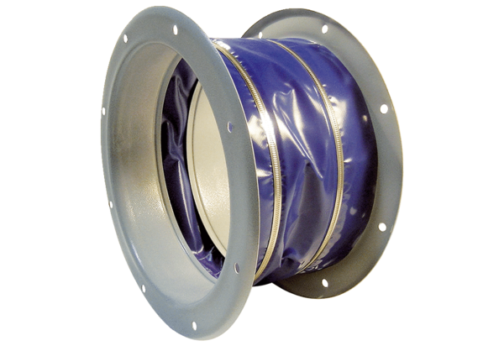Złączka elastyczna ELI 63Opakowanie jednostkowe: 1 sztukaAsortyment: C
Numer artykułu: 0073.0218Producent: MAICO

